DEVOIR SURVEILLE N°4

Durée 2h
Exercice n°1 : 3 points
Exprimer en fonction de x, les dérivées des fonctions suivantes : et .
Exercice n°2 : 5 points
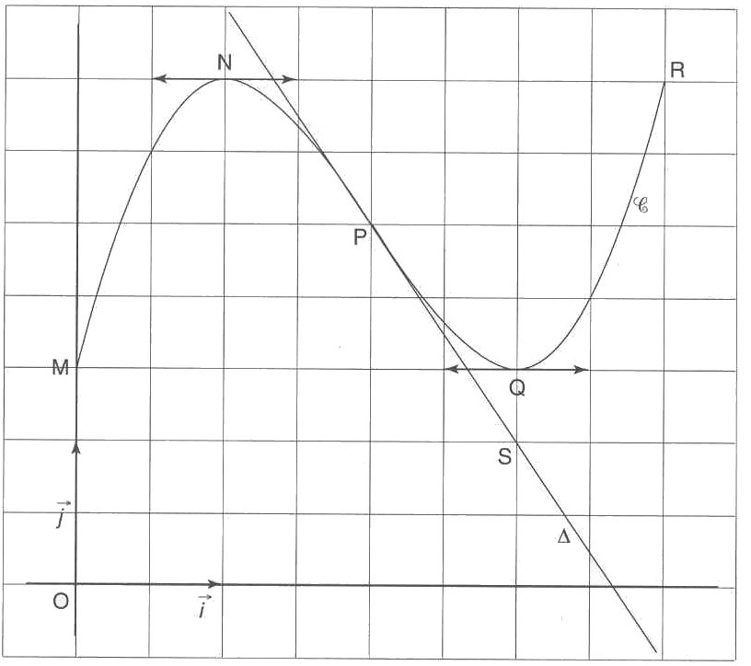
Soit f la fonction définie et dérivable sur l'intervalle [0; 4] dont la représentation graphique, dans un repère orthonormal est la courbe C ci-dessous. Les points M, N, P, Q et R appartiennent à C.
Les coordonnées de M sont , celles de N sont , celles de P sont , celles de Q sont et celles de R sont .
La courbe C admet en chacun des points N et Q une tangente parallèle à l'axe des abscisses.
La droite est la tangente à la courbe C au point P; elle passe par le point S de coordonnées (3; 1).
- a) Déterminer graphiquement , et .
b) Déterminer une équation de la droite .
- La fonction f est la dérivée d'une fonction F définie sur l'intervalle [0 ; 4].
Donner le sens de variation de F.
- Soit g la fonction définie sur l'intervalle [0; 4] par .
Donner le tableau de variations de f et en déduire le tableau de variations de n.

Exercice n°3 : 12 points
Soit la fonction h définie sur par : où m et p sont des nombres réels quelconques.
- Justifier que h est définie sur .
- Calculer les nombres m et p pour que , la courbe représentative de h, passe par le point A de coordonnées (2 ;0) et admette au point B, d’abscisse 1, une tangente parallèle à la droite d’équation.
- On considère la fonction g définie sur par : .
a) Etudier les variations de g.
b) Donner le tableau de variations de g.(on admettra que g se rapproche de 1 quand x se rapproche de et quand x se rapproche de ).
c) g admet-elle des extremums sur ? Sur ? Et sur ? Justifier.
d) Prouver que  admet un centre de symétrie.
e) Donner une équation de la tangente à  au point d'abscisse 0.
f) Construire  dans un repère orthonormal bien choisi ainsi que les tangentes vues précédemment.
g) Soit un nombre réel, démontrer que est équivalent à .
h) En déduire graphiquement, selon les valeurs de , le nombre de solutions de l’équation .
i) En déduire, sans calculer le discriminant, le nombre de racines du polynôme :.
Correction
Exercice n°1 : 3 points
p est de la forme : avec et .
Donc .

Exercice n°2 : 5 points
- a) , et ce sont les coefficients directeurs des tangentes à la courbe.
b) On a déjà le coefficient directeur on trouve l'ordonnée à l'origine en utilisant que S appartient à et donc ses coordonnées vérifient l'équation de .
- f est positive sur [0;4] donc F est croissante sur [0;4].
- n est la composée de la fonction f suivie de la fonction inverse. La fonction inverse étant décroissante donc pour trouver les variations de n il suffit de faire les variations inverses de f.

Exercice n°3 : 12 points
- pour que h soit définie , il faut que le dénominateur ne soit pas égal à zéro. On calcul le discriminant. Il est négatif donc .
- car
Donc
- a) On doit étudier le signe de
puis on étudie le signe de g' en étudiant le signe de 4x et celui de x-1: et
 |  |  | x |  | - 0 2
 |  |  | Signe de 4x |  | - 0 + +
 |  |  | Signe de x-1 |  | - - 0 +
 |  |  | Signe de g'(x) |  | + - +
Donc g est croissante sur et sur . Et g est décroissante sur .
b)
x | - 0 2
g | 2 1  1 0
c) g admet un minimum 0 sur , mais pas de maximum. En effet ce maxi pourrait être 1, mais il n'existe pas de réel r de tel que g(r)=1.
Par contre sur g(1)=1 donc 1 est le maximum.
Sur , max 2 et min 0.
d) Le centre de symétrie est A(1;1). Pour le prouver, on prend un réel quelconque que l'on note h et on calcul g(1+h)+g(1-h) et on doit trouver 2.
e)
f)construction….
g) h et i seront corrigés en cours.

